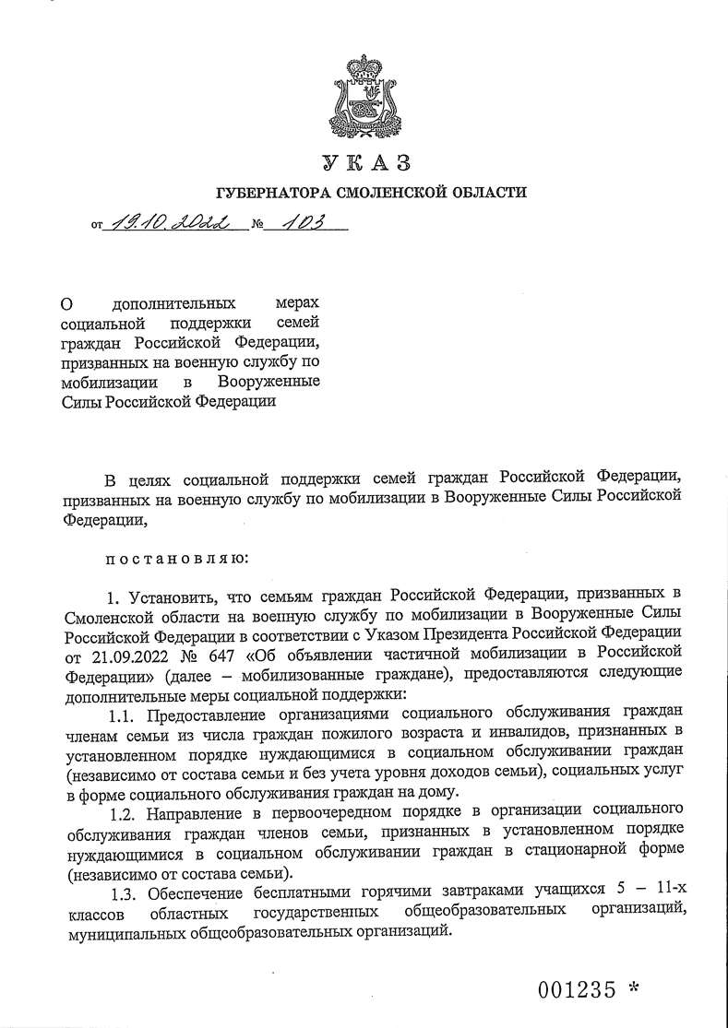
Документ подписан простой электронной подписью
Дата, время подписания: 17.05.2023 14:40:53
Ф.И.О. должностного лица: Брук Инна Владимировна
Должность: заведующий
Уникальный программный ключ: 92af274e-a5de-4408-8f76-419ecffb4a5e
